為台灣加油打氣專欄_(121) 與印刷電路板有關的一些機器

李家同

印刷電路板一定有一個基板，也有一個銅箔，會如此疊加很多層，如圖一以一層做表示，我們需要一個剪裁的機器將銅箔不需要的地方去掉。

圖一

我們當然要剪得非常準確，不能有任何的差錯，所以需要一個基準點讓我們知道我們在哪個地方使用我們的刀具，請看圖二：

圖二

在圖二，我們可以看出來銅箔事先有兩個小洞，一切都以這個小洞為基準，可是小洞上面有一個基板，圖二是一個示意圖，真正的基板和銅箔是黏在一起的。基板半透明，所以普通光線是看不透的，一定要用X光來解決問題，請看圖三：

圖三

X光是不可見光，所以我們必須要將不可見光轉換成可見光，這需要有相對應的鏡頭。為了要找到這個洞，必須撰寫很多軟體，這個軟體也是我們的工程師自己寫的，找到洞以後，要將基板鑽出這個洞，接著馬達要個別將針插進這兩個洞裡面去，可想而知的是針插下去的地點必須非常精確，插下去以後再移動整個的銅箔和基板到一個正確的位置，如圖四：

圖四

這一個動作看起來簡單，其實並不簡單，因為當這根針到達位置以後就要停住，然後拔起來。為什麼會這麼準？這是因為馬達上有非常精密的光編碼，這種光編碼將馬達轉一圈的360度分割成400萬格，最高級的馬達可以將360度分割成1600萬格。很可惜的是這種精密的馬達是要向日本購買的，最後的定位精密度是0.02mm(一個mm=100萬分之1米)。

然後就是要剪割了，這個剪割要小心，我們不能有任何的屑掉下來，所以我們是要用所謂滾剪，請看圖五：

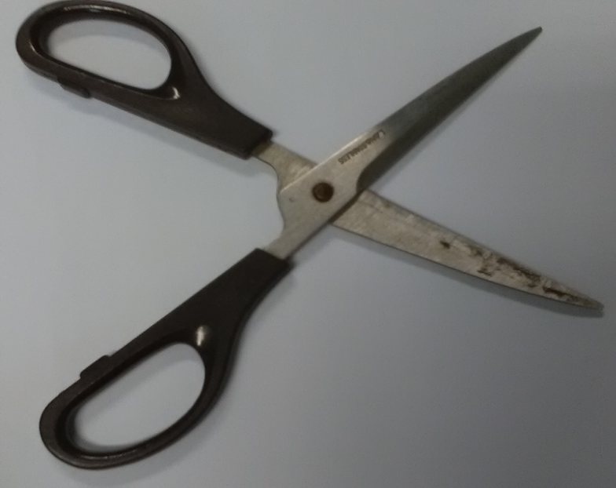

圖五

圖五是我們一般用的剪刀，剪刀一定有兩把刀，可以說左右各一把，一個往下一個往上。請看圖六：

圖六

滾剪也是有兩把刀，可是這兩把刀都是圓的，每一次剪的量也非常的小，這點和我們通常用的剪刀不一樣。當然滾剪的刀本身自己旋轉，同時也向前移動，這種滾剪機也是我們工程師自己設計的。

各位可以看出來其實我們介紹了兩部不同的機器，第一個叫做鑽靶機，第二個叫做裁板磨邊機，因為我們剪了以後還要再做一個磨邊的動作。我們的這家公司一口氣將這兩個機器同時做出來，因此客戶不需要買不同牌子的機器，可以向他們這家公司買兩架機器。其實他們還附帶賣其他的周邊設備，比方說送料的設備，所以他們的優勢叫做整線連結。

整線連結是一個非常重要的觀念，越來越多的機械公司知道我們當然要設計一種機械可以給不同的公司使用。但是有的時候要反過來想，就是我們要專門為某一個行業設計一連串的機械，使得別的公司可以只向你買就完成了很多的動作，這應該是我們機械工程師要注意的，因為先進國家的機械公司都已經有這種觀念。

我們應該感謝我們的工程師，他們不僅在技術上很優秀，而且也有足夠的知識，知道某一個行業的各種需要。由於他們有廣泛的知識，我們的廠商才能夠有不錯的競爭力。

